**PODALJŠANO BIVANJE 2- DELO OD DOMA**

Spoštovani starši in učenci!

V pouk na daljavo se vključuje tudi podaljšano bivanje. Spodaj sem vam pripravila naloge in predloge, kaj lahko naredite vsak dan.

Prosim, če je mogoče, za povratne informacije v obliki fotografije ali kratkega zapisa tega, kaj je vaš otrok v povezavi z nalogo opravil. Informacije o opravljenem delu pošljite na moj elektronski naslov: [nives.zabkar@guest.arnes.si](mailto:nives.zabkar@guest.arnes.si).

Bodite zdravi!

Učiteljica OPB2,

Nives Žabkar

**PONEDELJEK, 16.3.2020**

Prihaja pomlad in zunaj je lepo sončno vreme. Pojdi v naravo in opazuj cvetoča drevesa, cvetice, živali, ki jih srečaš. Če imaš s sabo mobitel, ne pozabi fotografirati. Če imaš kasneje čas, pa na spletu poišči kakšno zanimivost o posameznih rastlinah ali živalih. Lahko izdelaš kakšno umetnino (nariši pomladno cvetje, drevesa, iz papirja ustvari kakšno žival ali cvetico itd.). Za primer lahko uporabiš spodnje slike ali pa ti pri ustvarjanju pomaga spletna stran [www.krokotak.com](http://www.krokotak.com). Tam najdeš veliko idej za ustvarjanje.

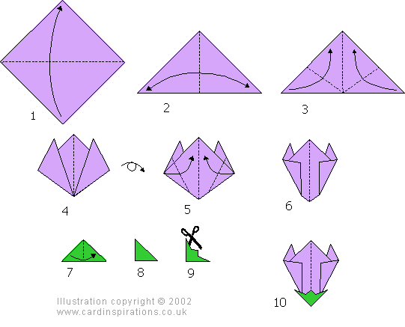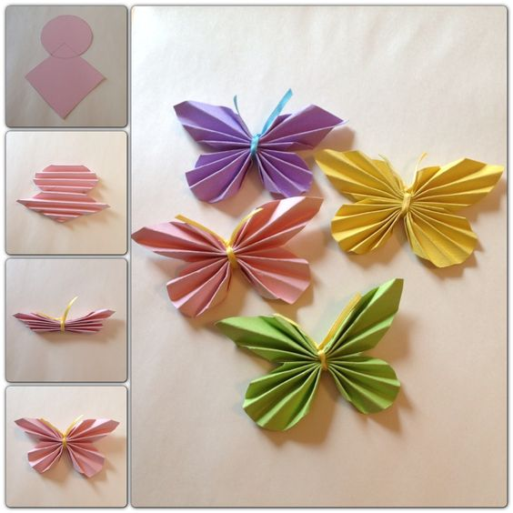

METULJČKI ORIGAMI ZVONČKI

**TOREK, 17.3.2020**

Preberi pravljico ali zgodbico. Potem pa pravljico oz. zgodbico tudi poustvari. Nariši ali ustvari najljubši del, lik iz pravljice oz. zgodbice. Lahko tudi fotografiraš, da vidim kako ti je uspelo.



Slovenski pregovori ali reki (izreki) so v nekaj besedah izražene misli. V njih so v kratki in jedrnati obliki povzete življenjske izkušnje in modrosti slovenskih rodov skozi čas. Po navadi so se pregovori širili in ohranjali v obliki rim, da so si jih lažje zapomnili, medtem ko so reki kratki, včasih tudi duhoviti. Tvoja naloga je, da s pomočjo mamice, očka, sestre, brata, babice ali dedka izpolniš križanko s pregovori.





Te pregovore si že gotovo kdaj slišal, slišala.

Dopolni križanko z besedami, ki manjkajo.

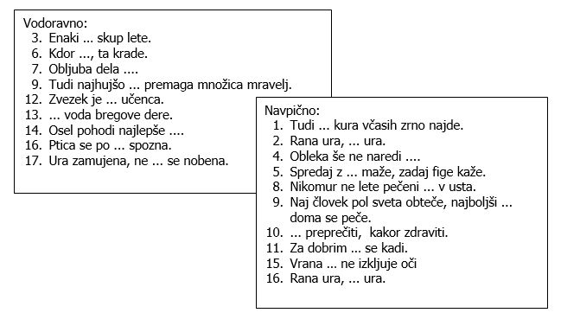

Rešitev



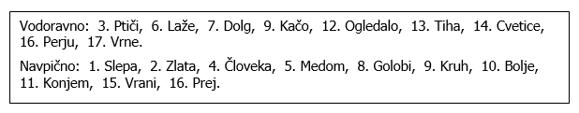

**SREDA, 18.3.2020**

Pomagaj mamici pri pripravi kosila. Opazuj kako pripravlja kosilo. Lahko pripraviš mizo in pogrinjek. Pred kosilom ne pozabi umiti rok. Pri kosilu pojej, kar ste skuhali in ne pozabi pohvaliti, kako je okusno. Po kosilu pomagaj tudi pri pospravljanju.

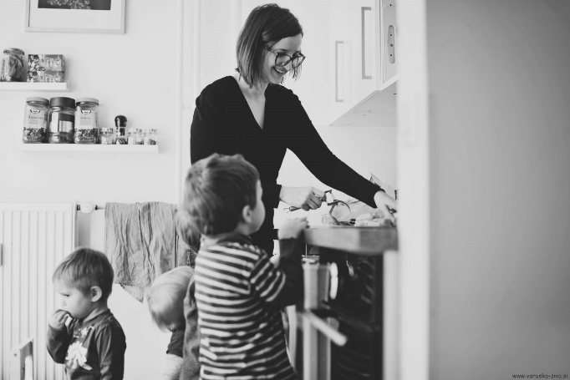

Mandale so zelo priljubljene pobarvanke. Zato pobarvaj tudi ti svojo, uporabi čim več barv (lahko tudi kakšno drugo pobarvanko, ki jo imate na voljo).



**ČETRTEK, 19.3.2020**

Pojdi nabrati šopek spomladanskih rož. Podari jih mamici, očku.

Potem pa pospravi svojo sobo, igrače, knjige, pobriši prah. Nastavi si svojo najljubšo glasbo, prepevaj in uživaj. Pri tem ti lahko pomagajo tudi bratci in sestrice.

Ko končaš z delom, si poglej kakšno risanko ali film. Po ogledu pa lahko s svojimi bratci ali sestrami ali sam uprizoriš en delček risanke ali filma, ki ti je bil všeč. Nato povabi starše, da jim odigraš del zgodbe.

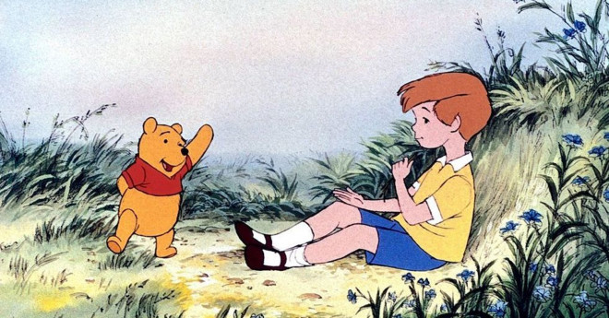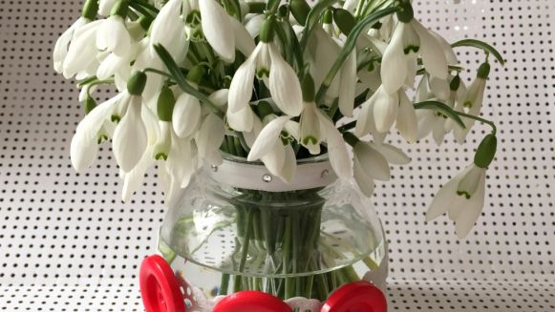

**PETEK, 20.3.2020**

Danes je čas za družabne igre (kar imaš na voljo):

* Človek ne jezi se
* Karte
* Sestavljanke
* Miselne igre
* Drugo

IDEJA: Igra pantomima

Na listke papirja napišite različne besede (živali, osebe, predmete…). Listke zmečkaš in daš v posodo. En igralec vzame listek z določeno besedo in poskusi prikazati ostalim soigralcem, ki morajo ugotoviti, kaj je na listku. Pri tem ne sme uporabljati besed. Tisti, ki prvi ugane je naslednji na vrsti.

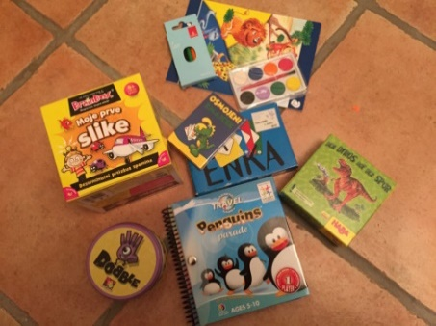Igra pantomima spodbuja sposobnosti gibalnega izražanja in spodbuja sodelovanje med igralci.